中职语文专题教学的实施动因研究
江苏省江阴中等专业学校周庄校区 陈屹

【摘要】中职语文专题教学是建立在专题和专题单元基础之上的教学行为，专题教学旨在促进教学内容的结构化，构建教学的整体意识，以实现“整体大于部分之和”的教学目标。专题教学的实施势在必行，其原因主要是由语文学科核心素养的整体性和内隐性、新时代社会发展的特点和语文课程工具性与人文性的统一的基本特点决定的。
【关键词】 中职语文；专题教学；实施动因
就中职语文课程的教学内容而言，专题可以理解为有着紧密的内在逻辑的内容体系。根据《中等职业学校语文课程标准（2020年版）》（以下简称“语文课标”），最新的部编中职语文5册教科书共安排了15个专题的课程内容，并以33个专题单元进行呈现。单元由课文构成，但单元不是简单的拼凑组合，而是立足于语文学科核心素养的基本教学单位。崔允漷教授认为：“单元是一种学习单位，一个单元就是一个学习事件，一个完整的学习故事，因此一个单元就是一个微课程。”
专题教学则是建立在专题和专题单元基础之上的教学行为，专题教学旨在促进教学内容的结构化，构建教学的整体意识，以实现“整体大于部分之和”的教学目标。专题教学的途径是开展言语实践。围绕专题开展言语实践，激发学生积极思考和表达，引导学生自主学习、合作探究，在言语实践中培养和提升学生的语文核心素养。中职语文专题教学应涵盖教学设计、教学实施、教学评价与教学改进等流程。
一、是由语文学科核心素养的整体性和内隐性决定的
（一）整体性与专题教学
语文核心素养的整体性强调语言理解与运用、思维发展与提升、审美发现与鉴赏、文化传承与参与这四个方面相互融合、相互促进。专题教学能够很好地体现这种整体性。
首先，专题教学以特定主题为核心，将语文知识和技能进行整合。例如，在“古代诗文选读”专题（基础模块）中，学生不仅要学习诗文的语言表达、意象运用等语言理解与应用的知识，还要通过分析诗文的意境、情感等，提升审美发现与鉴赏能力。同时，在解读诗文的过程中，学生需要运用思维能力进行分析、综合和评价，这又促进了思维发展与提升。而对古代诗文所蕴含的文化内涵的挖掘，则有助于文化传承与参与。通过这样一个专题，语文核心素养的四个方面得以有机融合。
其次，专题教学可以打破传统语文教学中知识碎片化的局面，使学生在系统的学习中更好地理解语文知识之间的联系。例如，在“中国革命传统作品选读”专题（基础模块上册）中，从时间上来说，本单元四篇文章前三篇分别写于1925、1940、1945年，第四篇源于1948年优秀共产党员江竹筠的真实故事，展现了中国革命历程不同时期的艰辛与不凡；从中国的地理位置上来看，四篇文章分别表现的地方分别为湖南省长沙市、陕西省延安市、河北省保定市和重庆市；从文体上来看，四篇文章分别是诗歌、散文、小说和剧本。这种专题教学方式有助于学生形成整体的语文学习观，从而更好地提升语文核心素养。
（二）内隐性与专题教学
语文核心素养的内隐性决定了它难以通过直接的方式进行培养和评价，而专题教学为其提供了一种有效的途径。
一方面，专题教学通过丰富多样的学习活动，潜移默化地影响学生的语文核心素养。在专题学习过程中，学生参与阅读、讨论、写作、表演等活动，这些活动看似只是在完成具体的任务，但实际上在不知不觉中培养了学生的语言能力、思维能力、审美能力和文化素养。例如，在“跨媒介阅读与交流”专题中，学生通过完成了解、运用多种媒介进行阅读与交流中国非遗文化，了解不同媒介的传播特点，准确搜集、筛选、辨析媒介信息等任务，不仅提高了语言、思维和审美能力，还在了解中国非遗文化的过程中完成了文化的传承和参与。
另一方面，专题教学可以通过具体的任务和评价方式，引导学生关注语文核心素养的内隐性方面。例如，在专题学习中，教师可以设计一些开放性的问题或任务，要求学生进行分析、评价和创造，从而激发学生的思维能力和创造力。同时，教师可以采用多元化的评价方式，如作品展示、小组互评、自我反思等，不仅关注学生的学习成果，更注重学生在学习过程中的表现和进步，从而更好地评价学生的语文核心素养。
二、是由新时代社会发展的特点决定的
新时代，新教材，新教法。社会的车轮滚滚向前，当今的信息时代我们更关注获取什么知识、如何获取知识以及如何重组与改造知识，使之能够有效地运用到现实生活中。我们需要基于现代认知心理学的知识观（图1）来重构语文知识系统。
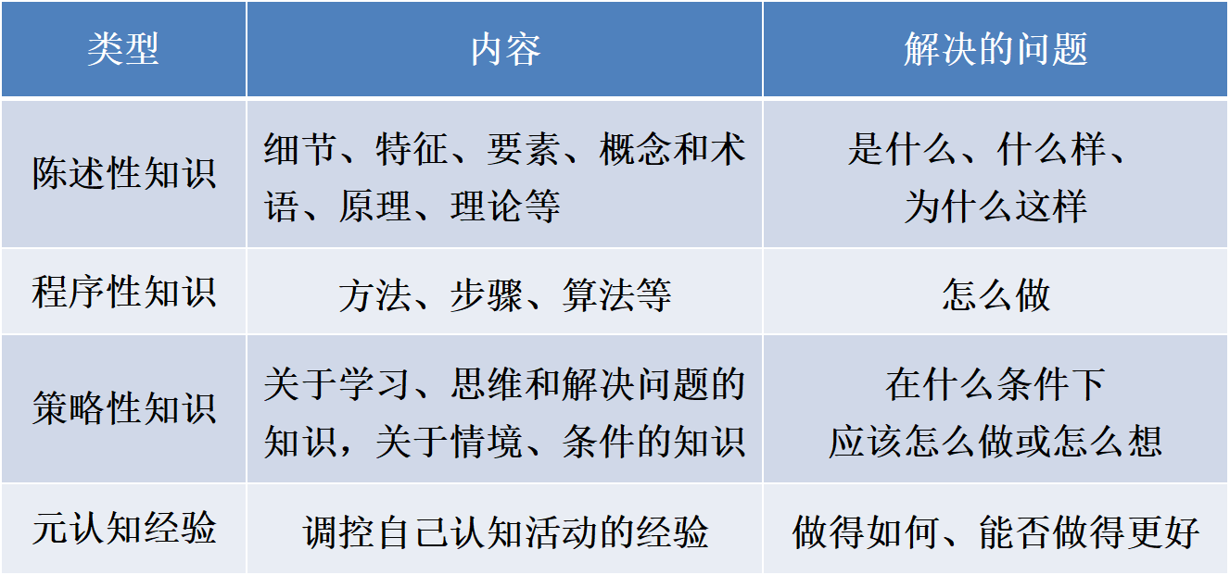
（图1）
旨在培养和提升核心素养的中职语文课程所涉及的教材、教学和评价必须回到情境、回到任务。基于核心素养的课程改革，不再追求知识的面面俱到，不再追求结论性的知识，而强调通过典型内容的学习，使学生经历典型的学习过程，尝试典型的学习方法与策略，获得典型的情感体验，从而形成能力，实现素养的显著提升。最新的部编中职语文教科书共5册，包括基础模块上下册、职业模块、拓展模块上下册。5册教科书共安排了15个专题的课程内容，基本涵盖了典型的言语活动类型。
三、是由语文课程工具性与人文性的统一的基本特点决定的
工具性主要是指不可或缺的言语行为，它能够帮助人们获取知识、形成见解、表达真情、沟通心智、交流思想、研究学问和生存发展；而人文性主要包括价值观、思维、审美、文化等。语文课程注重工具性与人文性的统一，把价值观教育与知识教学、能力培养有机融合，在培养学科核心素养的过程中，坚定学生文化自信，充分发挥语文课程培根铸魂的作用。
工具性与人文性的统一的基本特点决定了教科书用专题的形式组织语文课程内容。每个单元采用“单元立意”和“语文要素”双线结构：一方面，围绕理想信念、文化自信、责任担当和劳模精神、劳动精神、工匠精神等，确立单元立意；另一方面，确定单元语文学习要素，具体落实语文学科核心素养的各项培养要求。每个单元围绕这两条线遴选课文，搜集素材，组织资源。
建立在专题单元基础之上的专题教学能够最大程度地整合情境、内容、资源、方法，使语文课程做到工具性和人文性的有机统一，使语文学习更加贴近现实生活，更加符合语文课程综合性、实践性的特点，更加契合语文学习的特点。

